VADEMECUM PER I GENITORI
PROPOSTE DI ATTIVITÀ PER I BAMBINI

Cari genitori, in questo tempo di pausa “forzata” vogliamo esservi vicini e proporvi alcune attività che, se volete, potete svolgere insieme ai vostri bambini.
Ogni settimana troverete nuove proposte pensate da tutte le insegnanti delle tre sezioni che riguarderanno diverse aree: linguistica, logico matematica, artistica, attività manuali …..
Vi regaliamo una piccola poesia pensata per voi per sentirci tutti più vicini e mantenere un rapporto (anche se a distanza) sperando di potervi al più presto rivedere.
Abbiamo pensato, inoltre, di darvi la possibilità di ritirare da scuola il libro operativo che abbiamo usato nei pomeriggi con i vostri bimbi. Potete andarlo a prendere da martedì 10. Troverete fuori dalla porta dell’istituto tre banchetti divisi per sezione, vi chiediamo di seguire le dovute precauzioni! Vi raccomandiamo di far svolgere una pagina al giorno e seguire le indicazioni che il libro riporta per le diverse attività.

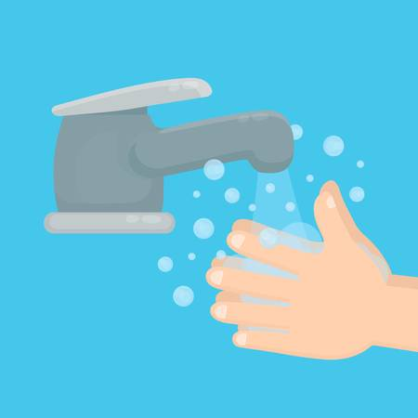
Qui di seguito potete trovare un link di una canzoncina fatta per i bambini e molto divertente su come lavarsi correttamente le mani:
https://youtu.be/ZwKHozJOd_E

Un grosso saluto e abbraccio virtuale a tutti voi e specialmente ai “NOSTRI” bambini.
Le maestre

